镜片订单确认后要求改参数：未加工与已加工怎样划分费用责任｜云上订货系统
门店周一确认镜片参数，批发商把订单交给加工方。周二顾客提出只改右片，销售在后台把订单文字改了，却没通知加工厂停止旧版。周三旧版镜片做完，新版也要重做，客户认为“还没收货，改一下应免费”，供方则要求结算已经耗用的材料。费用争议背后有两条问题：变更发生时供方究竟加工到哪一步，以及原参数错误是谁造成的。只按“未交付”“已交付”二分，既不能回答旧片成本能否避免，也不能公平划分责任。
本文讨论业务记录、费用和交期的处理，不判断顾客处方是否正确。镜片参数的专业确认、可否继续加工和成镜适配，由具备相应能力的人员与供方负责。费用最终由谁承担，应以确认记录、实际加工进度及双方交易约定为依据；下述示例只是核算方法，不是云上订货自动设定的赔付规则。

先冻结原确认版本，再受理变更请求
门店提出改参时，客服先记录项目号、原订单号、需改变的左或右侧、原确认参数、拟变更参数、提出时间和来源。新参数须经过相应专业确认，不能由销售根据聊天里的模糊描述自行改值。“右眼加一点”无法成为加工依据。原订单中的商品、左右参数、价格和客户确认时间要保留快照；不能先覆盖原值，之后再问供方旧版是否已开料。否则即使事后拿到一片不符镜片，也查不清工厂按哪一版做、差错发生在哪一步。
手机商城真实定制商品行能显示部分左右参数与价格，是门店下单前的核对点；但摘要被截断，不代表完整处方已展示。改参时要回到原确认资料和商品详情核清所有受影响字段，包括镜片材质、膜层、镜框及侧别。一个数字改变可能连带影响可做性、加工方式和费用，不应只修改某个参数后沿用旧交期。若同一顾客订两副，变更须指明哪一副；若只改右片，左片与镜框仍锁定原项目，避免返工时混入别人的物料。
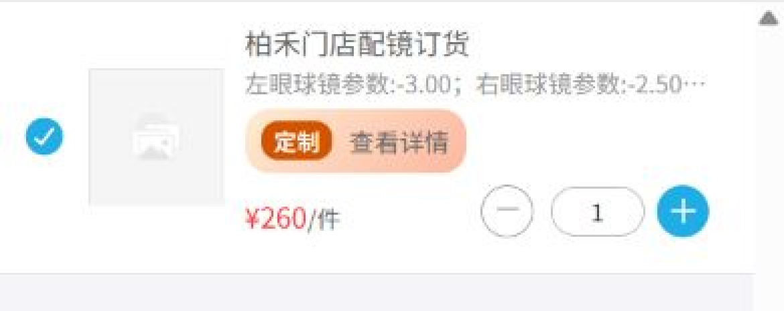
图1：手机端摘要可帮助门店发现左右值有别；改参必须打开完整原记录并取得新的专业确认。

收到变更先询问加工状态，而不是先改订单
采购或跟单人应立即向加工方确认原单当前节点：未接收、已接收未备料、已备料未开工、已开料加工、已完成待发，或已发运。每一节点可避免的成本不同。系统里的“订单已审核”可能只说明销售侧流程通过，不等于加工厂已经开料；相反后台仍显示“待出库”，也不能说明外部加工方尚未生产。要以供方同项目、同侧别的实际回执和时间为依据，必要时取得材料领用或加工记录。
未开料并不总是零成本。供方可能已采购不可退的特殊坯片，或按约产生取消费用；已开料也不一定整片全额损失，需问旧片能否修改、回用或退料。客服向门店回话前，先请供方明确“是否可暂停旧版、已产生什么成本、能否按新参制作、最早何时交付”。若供方暂不能答复，标注待确认和下一次反馈时间，不要自行承诺“免费改”或“原交期不变”。
后台真实订单明细能看到原本选择的定制参数、数量和成交金额。它可用来把供方回复对回客户订单，但并不显示加工厂真实开工时间，也不自动计算返工损耗。因此费用判断必须把后台原单、加工回执和变更确认放在同一项目链里。不能以“订单里现在是新参数”就证明工厂收到新版；更不能以“旧订单价格没变”就认为改参没有成本。
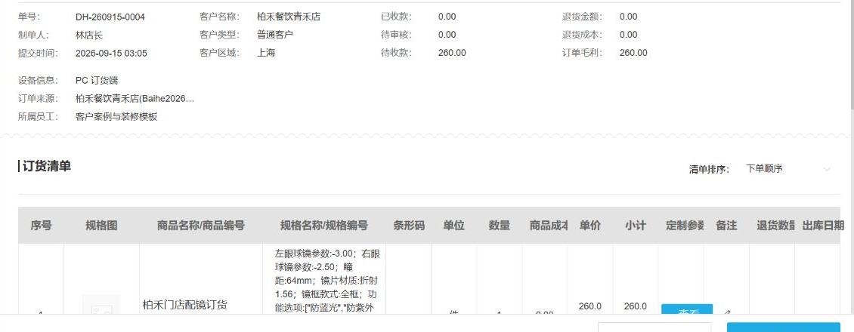
图2：后台明细用于复核原订单，不证明外部加工方是否已经备料、开工或停止。
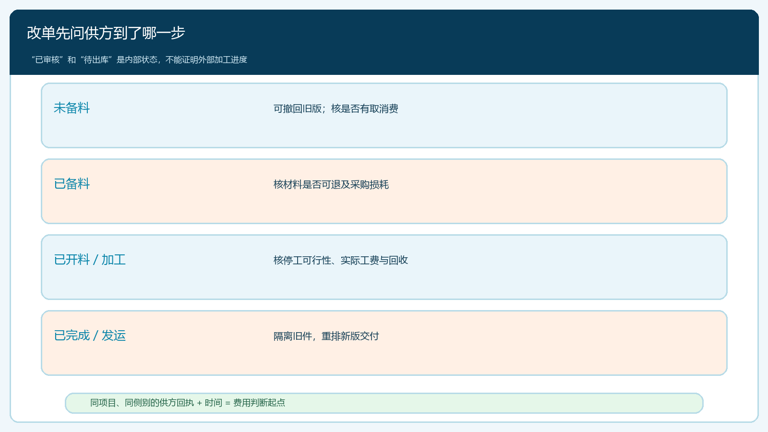
图3：先核实际状态与供方回执，再谈取消旧版、新版价格与交期；内部订单状态不能代替供方现场进度。

把已发生成本和责任原因分开核
费用核算先算事实，再判责任。事实包括旧版已发生的特殊材料费、加工费、运输费、可回收价值，以及新版需要重新购买或加工的费用。假设旧版右片材料80元、加工20元，其中材料可退回40元，已发生成本净额是60元；新版右片材料和加工另计。示例中的60元不自动等于应向客户加收60元，只说明有一笔需要归责的实际成本。供方是否有取消费、材料是否真能退，都以回执或交易约定核实。
责任原因还要独立判断。若门店原本确认无误，顾客后来改变需求，费用按事先告知的定制变更政策与实际损耗协商；若销售把正确资料录错，企业不能把内部错误无条件转嫁给门店；若供方收到正确版本却按旧版制作，应核供方责任；若专业人员后来更正原先的确认资料，则看该岗位与门店之间的约定和证据。情况可能同时存在：客服迟通知供方导致本可停工的材料继续耗用，新增的这段损失也不能简单全压给最初提出变更的人。
面向门店的重报价应列明原价、已收金额、因变更产生的新增收费、应退金额和新版交期，不要只说“补差价”。假设旧单收200元，新方案成交价240元，加上经确认需由门店承担的旧片净损耗60元，应补收100元；若旧片成本应由企业承担，应补收只有40元。两种算式不同，根源是责任结论不同，而不是计算器不同。若已收款但客户拒绝新版，应依据可退款项和约定处理原单，不能无痕把原订单改为取消后让加工应付凭空消失。
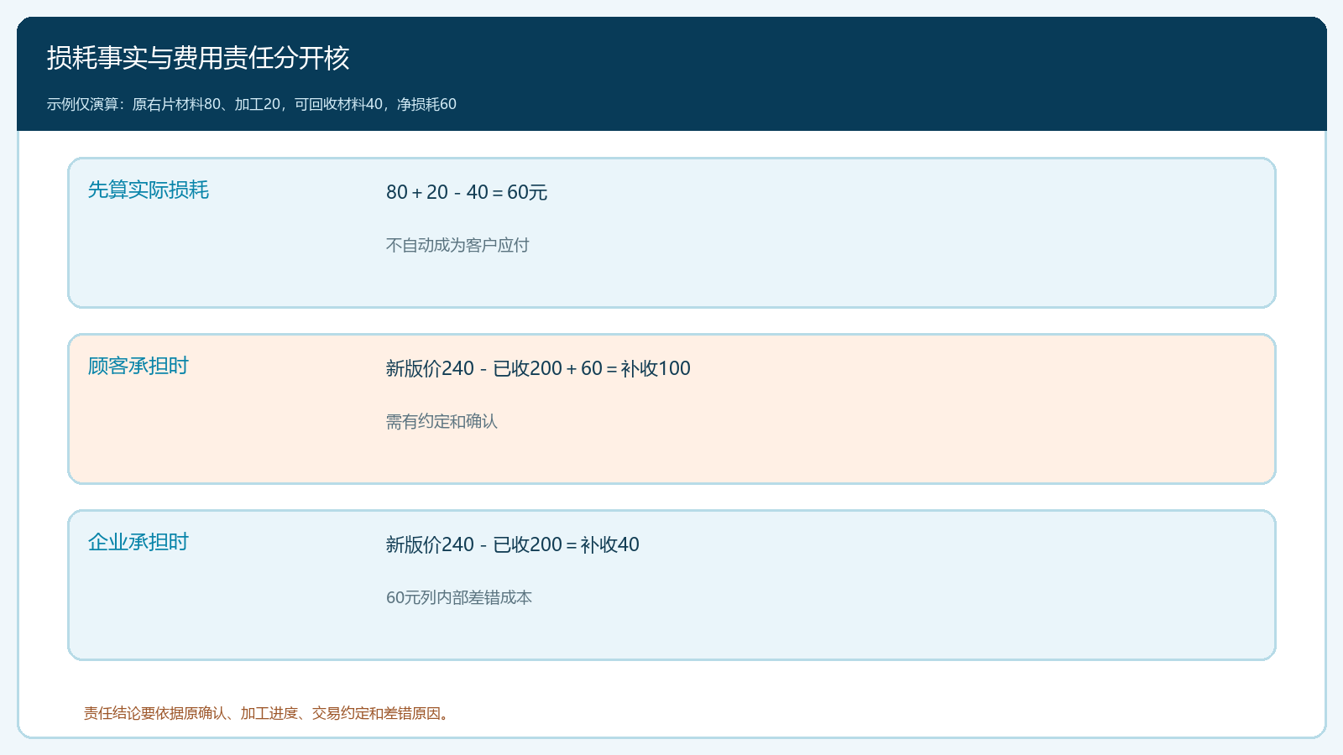
图4：先扣除可回收价值，再决定损耗承担者；已发生成本不等于应向顾客收费。

新版要有独立确认与加工方回执
确认新方案时，销售把专业岗位复核后的新参数、材质膜层、受影响侧别、最终价格、费用承担与新交期同时交给门店。门店接受后形成新版确认记录，并通知采购撤销或暂停旧加工指令。供方回复“旧版已停、新版已接收”要能指向同一项目号和新版本；仅在销售后台改一行字，不能当作生产交接完成。若供方无法停止旧版，客服要明确告知门店旧片如何处理，不要让两版成品同时进入待交库存。
已加工的旧片须隔离并标注旧版，不可混入新订单。新版只改右片时，原左片与镜框是否仍可用，由专业人员复核；仓库要保留它们对原顾客项目的占用，不能把左片发给另一顾客。新片到货后复核项目、侧别与版本，再判断整副是否齐套。交付单列新版实际镜片和原单关联，避免客户看到原单交付状态不变，却在盒里收到另一版。若变更发生在已交付之后，处理的是售后或补单，应有旧件是否退回和新件再次交付证据。
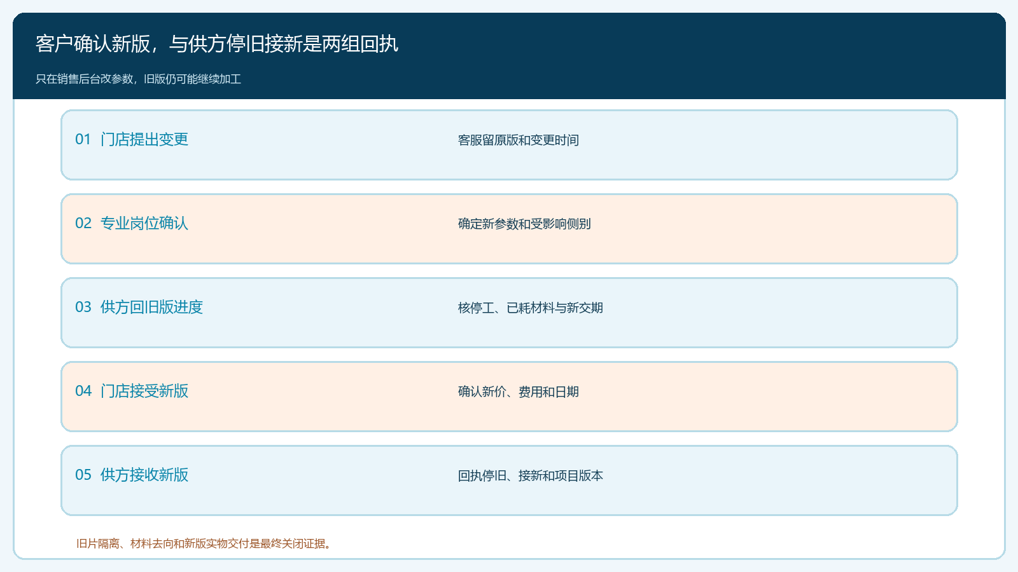
图5：客户确认新版和供方确认停旧、接新是两组回执，缺任一组都不能认为改单闭环。

月结时分别对客户应收与供方应付
财务核两条线。客户侧看原订单实收、新版成交价、经确认由客户承担的改参费用、退款和最终应收；供方侧看旧片材料与加工费、退料或回收金额、新片采购加工费以及赔付。两条线不必相等，因为企业可能承担内部差错成本，也可能向供方追偿。若只在月结单上扣一个“返工款”，却不指向P01右片旧版、停工回执和新片交付，就无法判断是否重复扣费。
客服关闭事项前，核门店收到的说明、实际费用和日期与财务及采购记录一致；采购核供方账单是否把旧片和新片都计入；仓库核旧片处置与新片入库。经营负责人按原因统计变更率、可停工但未及时止损的金额、返工材料损耗和重交时长。指标要能回查项目号和责任节点，不能把“顾客改主意”当作所有返工的默认原因。反复发生的内部传递延迟，应改交接时限与回执方式，而不是不断修改顾客变更收费政策。

三笔试单检验能否在现场止损
第一笔在供方未备料时改右片参数，核旧版撤回、新版专业确认、门店新价格与供方回执，实际无成本时不凭空收取消费。第二笔在供方已开料时改单，取得材料与加工证据、可回收价值、新交期和责任结论，复算客户补收或退款。第三笔让销售后台已修改但故意不通知供方，检查跟单机制能否在旧版继续加工前发现“系统版与供方版不同”。试单要用企业真实交易约定；示例数字只用于说明方法。
验收时任抽一张已变更订单，独立复核人员应能说清旧版与新版参数、客户确认时间、供方在变更时的状态、实际净损耗、承担者、新版交期、旧片去向和最终资金结果。若仍要翻个人微信聊天猜测是否已开工，或者旧单已被覆盖无法还原，说明业务链尚未闭合。云上订货能承接定制商品、手机商城选配与后台订单明细；外部加工进度、专业确认和责任判定仍须企业按实际流程留证与复核。

